Тест 2 для 2курса

28. Сжатый кулак указывает на кольцо нарушившей команды. Этот жест судьи означает:
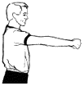
а) толчок игрока; б) фол в атаке; в) удар игрока.
29. Вытянутая рука с тремя пальцами вперед. Этот жест судьи означает:
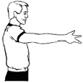а) три очка; б) трехочковый бросок; в) нарушение правил трёх секунд.
30. Ладонь и палец образуют букву «Т». Этот жест судьи означает:
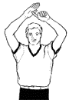а) технический фол; б) минутный перерыв; в) замену игрока.
31. Две открытые ладони, образующие букву «Т». Этот жест судьи означает:
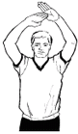а) технический фол; б) минутный перерыв; в) неправильную игру руками.
32. Этот жест судьи означает:
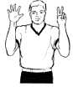а) фол номеру 7; б) до конца игры осталось 7 секунд; в) счет 5:2.

33. Вращение кулаками. Этот жест судьи означает:
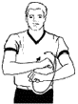а) пробежку игрока; б) замену игрока; в) прокат мяча.
34. Две руки на бедрах. Этот жест судьи означает:
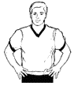а) толчок игрока; б) блокировку игрока; в) замену игрока.
35. Поднятые большие пальцы рук. Этот жест означает:
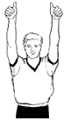 а) 2 очка; б) спорный мяч; в) мертвый мяч.

36. Резкое движение. Этот жест судьи означает:
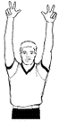 а) три секунды; б) три очка; в) три штрафных броска.
37. Скрещенные руки перед грудью. Этот жест означает:
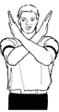
а) пробежку игрока; б) замену игрока; в) блокировку игрока.

38. Перечислите этапы занятиями различных видов спорта________________________________
_______________________________________________________________________________________

39. Какие примерные возрастные нормы допуска для занятий по баскетболу в группе начальной подготовки____________________________________________________________________________
40. Каковы основные правила выполнения штрафного броска______________________________
_______________________________________________________________________________________
_______________________________________________________________________________________
41. Аут - _______________________________________________________________________________
42. Фол - ______________________________________________________________________________
43. Дриблинг - _________________________________________________________________________
44. Перечислите основные приемы игры в баскетбол______________________________________
______________________________________________________________________________________________________________________________________________________________________________
45. Нарисуйте разметку баскетбольной площадки

